**Dream’Py: Do sonho ao código: sua jornada em Python**

*Yasmim Kethelen Oliveira da Silva, Luan Fellipe de Almeida Lopes, Giuliana Victoria Rocha Beserra, Sergio Ricardo de Oliveira Cavalcante*

*FPF Educacional*

**RESUMO**

*Dream’Py* é um jogo educacional interativo, desenvolvido na engine Ren'Py, que tem como objetivo testar e reforçar os conhecimentos básicos de programação em Python de maneira lúdica e imersiva. A metodologia utilizada envolveu o uso de narrativa visual no estilo visual novel, combinada com perguntas de múltipla escolha sobre conceitos fundamentais da linguagem, como variáveis, estruturas condicionais e laços de repetição. O enredo do jogo se passa em um universo cyberpunk fictício, onde o jogador, após adormecer durante os estudos, é transportado para um ambiente onírico controlado por um androide que propõe os desafios. O desenvolvimento seguiu etapas de planejamento narrativo, elaboração de questões, criação visual com auxílio de inteligência artificial e testes funcionais. Os resultados apontam que o formato interativo aumentou o engajamento dos jogadores e facilitou a revisão do conteúdo, além de proporcionar uma experiência de aprendizagem emocionalmente significativa. A integração entre storytelling e prática de programação contribuiu para um ambiente de estudo mais acessível e menos intimidante, principalmente para iniciantes. Conclui-se que o *Dream’Py* demonstra potencial como ferramenta complementar no ensino de programação introdutória, unindo criatividade, tecnologia e educação.

**Palavras-chave:** Gamificação. Lógica de programação. Python. Pensamento computacional.

**1. INTRODUÇÃO**

Atualmente, muitos estudantes que iniciam no universo da programação enfrentam dificuldades para compreender conceitos básicos, especialmente quando o ensino se apresenta de forma tradicional, teórica e pouco interativa. A falta de ferramentas que tornem esse aprendizado mais leve, engajante e contextualizado pode gerar desmotivação, insegurança e até abandono do processo de aprendizagem.

Nesse contexto, a utilização de jogos educacionais surge como uma alternativa eficiente para transformar o aprendizado em uma experiência mais prazerosa e significativa. Ao combinar elementos de narrativa visual, desafio e interatividade, o projeto *Dream’Py* busca não apenas ensinar programação em *Python*, mas também criar um ambiente onde o erro faz parte do processo e o aprendizado ocorre de maneira natural, criativa e envolvente. Este jogo busca tornar o ensino de programação mais motivador e adaptado às novas gerações 一 que estão cada vez mais conectadas com linguagens digitais e experiências gamificadas 一 utilizando a plataforma *Ren'Py*, auxiliando estudantes no aprendizado dos conceitos básicos de programação em *Python* através de uma narrativa imersiva com elementos de gamificação, buscando proporcionar uma experiência de aprendizado lúdica, capaz de reforçar os conhecimentos teóricos e práticos da linguagem de programação de forma dinâmica e acessível.

**2. MATERIAIS E MÉTODOS**

**2.1 Ferramentas Utilizadas**

Para o desenvolvimento dessa aplicação foi utilizada a engine *Ren'Py*,que é uma ferramenta de construção de jogos *open source* que facilita a criação de *visual novels*, um sub-gênero de jogos de aventura, onde o jogador assume o lugar do personagem principal, cujas interações se dão por escolhas narrativas.

O *Ren’Py* combina uma linguagem de script acessível com a linguagem *Python*, permitindo tanto a criação de roteiros narrativos simples quanto a implementação de mecânicas mais complexas, como ramificações, condicionais e sistemas de pontuação.

Na figura 1, é possível visualizar a página inicial da ferramenta.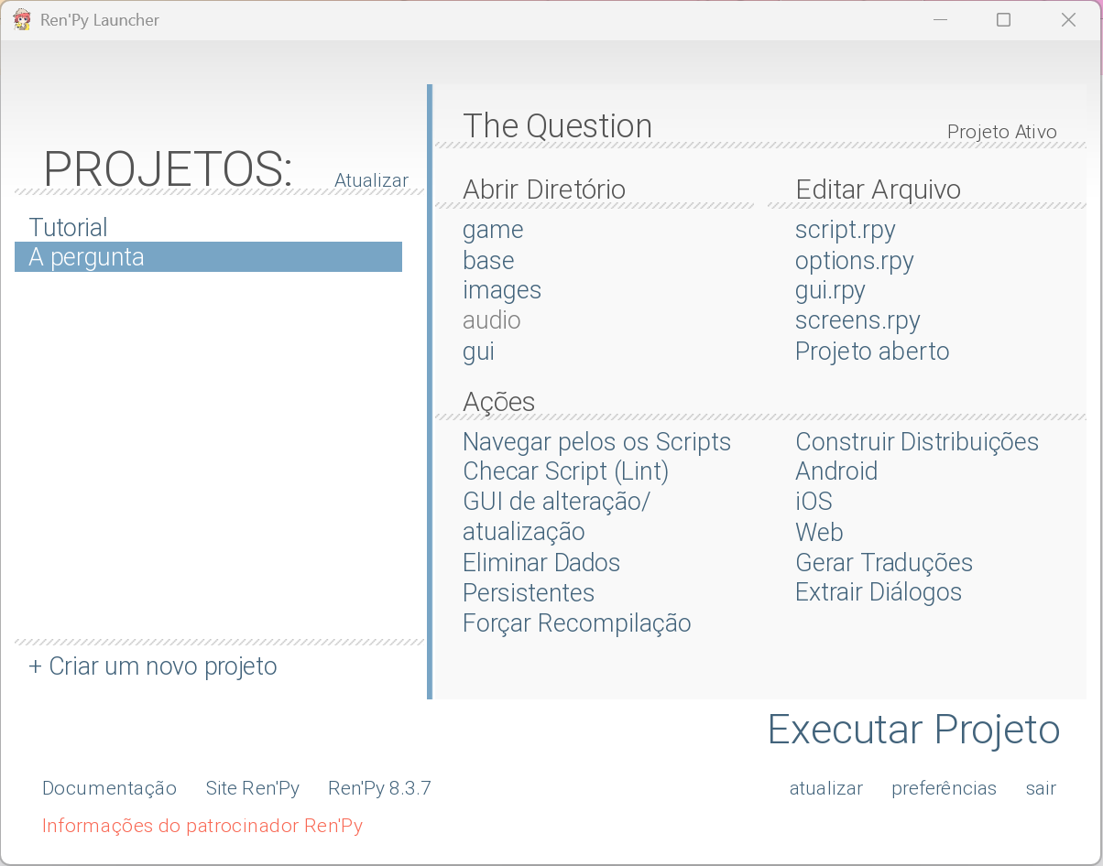

Além disso, utilizou-se o *ChatGPT*, ferramenta de inteligência artificial desenvolvida pela *OpenAI*, para auxiliar na geração de imagens garantindo que o estilo visual seguisse a temática cyberpunk do jogo. Como suporte, foi também utilizado o editor gráfico Adobe para ajustes nas imagens geradas (alternativa online ao Photoshop).

O projeto foi desenvolvido em um computador com sistema operacional Windows 10, utilizando a versão 8.3.7 do Ren’Py.

**2.2 Etapas do Desenvolvimento**

1. Planejamento e *Brainstorming*

O primeiro passo foi a realização de um *brainstorming* para definir os elementos principais do jogo, como o enredo, os personagens, o estilo visual e a trilha sonora. A equipe decidiu pela ambientação em um universo cyberpunk onírico, onde o jogador é transportado para dentro de um sonho e desafiado por um androide. Nessa etapa, também foram decididos os dois possíveis finais do jogo: um final otimista, caso o jogador tenha bom desempenho, e um final incerto, caso erre muitas questões.

1. Estruturação do roteiro e narrativa

O roteiro foi dividido em três atos:

* Ato 1 – Introdução: Aula preparatória para uma prova de *Python*.
* Ato 2 – O sonho: O jogador adormece e entra em um mundo cyberpunk, onde encontra um androide que o desafia com questões de programação.
* Ato 3 – Desfecho: O jogador acorda com um sentimento que depende de seu desempenho: confiante ou inseguro.

As decisões do jogador, representadas pelas respostas às perguntas, afetam o desfecho da história.

1. Criação das perguntas

Foram elaboradas perguntas de múltipla escolha abordando conceitos básicos de programação em *Python*, com base no curso da própria Etech.Os tópicos abordados incluem:

* Estrutura de repetição
* Tipos de dados
* Função simples
* Sintaxe e indentação
* Operadores Lógicos e relacionais

1. Produção Visual e inserção no jogo

As imagens do jogo foram geradas com auxílio do *ChatGPT*, através de *prompts* textuais que descreviam os personagens e cenários desejados. A identidade visual buscou seguir um estilo futurista e neon, característico do gênero cyberpunk. As imagens foram adaptadas para o formato exigido pelo *Ren'Py* e organizadas em pastas específicas dentro do projeto.

O conteúdo narrativo e as perguntas foram codificados no arquivo *script.rpy*, arquivo principal onde são definidos os diálogos, escolhas e transições de tela.

1. Testes e refinamento

Com a estrutura básica pronta, o jogo foi testado em diferentes máquinas para verificar fluidez, resolução, erros de lógica e bugs. Também foram feitos testes com colegas para colher feedback sobre clareza das perguntas, fluidez da narrativa e estética. Com base nos retornos, foram realizados ajustes pontuais.

**2.3 Organização e Mecânica do Jogo**

A estrutura lógica do jogo pode ser representada por um fluxo simples, na Figura 2:

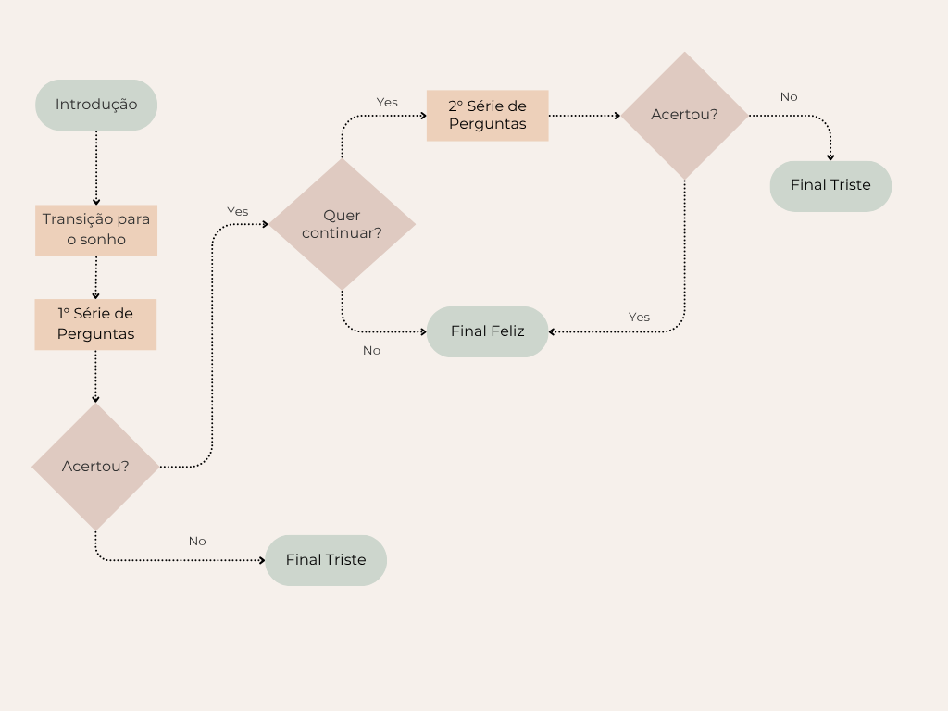

Cada pergunta correta soma pontos a uma variável interna. Ao final do jogo, a pontuação acumulada é avaliada e o jogador é direcionado para um dos dois finais possíveis.

**3. RESULTADOS E DISCUSSÕES**

O projeto resultou em um jogo educacional interativo desenvolvido na plataforma *Ren’Py*, com funcionamento completo desde a introdução narrativa até o desfecho baseado no desempenho do jogador. O fluxo do jogo ocorre de forma linear até a etapa de testes, onde o jogador é submetido a uma sequência de perguntas sobre os fundamentos da linguagem *Python*. A partir das respostas, o jogo calcula a pontuação obtida e direciona o jogador para um dos dois finais possíveis: um final otimista (caso tenha bom desempenho) ou um final incerto (caso erre muitas perguntas).

Durante os testes realizados, observou-se que a estrutura narrativa associada a elementos visuais estilizados em estética cyberpunk teve um efeito positivo no engajamento dos jogadores. A imersão proporcionada pelo ambiente onírico e pelo androide como guia de aprendizagem criou um cenário envolvente que contribuiu para manter a atenção dos participantes durante os testes.

Em relação aos objetivos do projeto, constatou-se que:

* O jogo cumpriu sua função de reforçar o conteúdo básico de *Python* de forma lúdica;
* A mecânica de pontuação e bifurcação final conseguiu representar bem o conceito de consequência do desempenho, mantendo o jogador emocionalmente conectado à narrativa;
* O uso de *Ren’Py* se mostrou eficiente para jogos educacionais com foco narrativo, permitindo inserção de conteúdo técnico com fluidez.

Entretanto, algumas limitações foram observadas, como a quantidade reduzida de perguntas e a ausência de um sistema de dicas ou explicações aprofundadas para as respostas erradas. Além disso, por se tratar de uma versão inicial, o jogo ainda não foi testado com um público maior em contexto escolar real, o que limita as conclusões quanto ao seu impacto pedagógico a longo prazo.

Futuramente, pretende-se expandir o número de questões, incluir elementos de acessibilidade e aplicar testes em sala de aula, com acompanhamento de professores, para validar cientificamente o impacto da ferramenta no processo de ensino-aprendizagem.

**4. CONCLUSÕES OU CONSIDERAÇÕES FINAIS**

O objetivo geral do projeto - desenvolver um jogo educacional interativo, utilizando a plataforma Ren’Py, que auxilie estudantes no aprendizado dos conceitos básicos de programação em Python através de uma narrativa imersiva e elementos de gamificação - foi alcançado, proporcionando um experiência lúdica, capaz de reforçar os conhecimentos teóricos e práticos.

**REFERÊNCIAS**

Ren'Py. Disponível em: https://pt.wikipedia.org/wiki/Ren'Py. Acesso em: 25 maio 2025.

Ren’py. Disponível em: https://www.renpy.org/. Acesso em: 7 maio 2025.

ChatGPT. Disponível em: https://chatgpt.com/. Acesso em: 10 maio 2025.

**ANEXO** (Opcional)

O Orientador vai informar se há necessidade desta seção.

Deve estar em uma página própria.

Exemplos de uso:

Necessita informar um código de programação que esteja muito extenso;

Necessita informar a *Bill of Material* (BOM).

**ASSINATURAS**

____________________________________

Yasmim Kethelen Oliveira da Silva

____________________________________

Luan Fellipe de Almeida Lopes

____________________________________

Giuliana Victoria Rocha Beserra

____________________________________

Sergio Ricardo de Oliveira Cavalcante (Orientador)

**MANAUS/2025**